Desempenho: Threads 1:1 vs N:M (M=15)
Data Entrega: 04/11/2025

Objetivo
Comparar os modelos de mapeamento de threads 1:1 e N:M quanto ao tempo total de execução, mantendo a mesma tarefa por 'thread de usuário' (somar 1..20.000 por 10 vezes) e variando o número de tarefas N.

Metodologia
Para cada N ∈ {10, 100, 500, 1000}, executou-se o mesmo trabalho em ambos os modelos. No 1:1, cada tarefa foi mapeada a uma thread de sistema operacional; no N:M, as tarefas foram multiplexadas em um pool fixo de M=15 threads do SO. O tempo total foi medido entre o disparo das tarefas e a conclusão de todas. Cada ponto foi repetido 3 vezes e calculou-se a média.

Ambiente de Execução
Processador: Intel Core i7
Memória RAM: 16 GB
Armazenamento: 1 TB (HDD/SSD)

Resultados (médias por configuração)
model | N | M | runs | time_ms_mean | time_ms_std
1:1 | 10 | 0 | 3 | 18.2 | 0.3
1:1 | 100 | 0 | 3 | 207.3 | 1.91
1:1 | 500 | 0 | 3 | 1209.67 | 6.44
1:1 | 1000 | 0 | 3 | 2506.1 | 15.59
N:M | 10 | 15 | 3 | 22.4 | 0.3
N:M | 100 | 15 | 3 | 158.63 | 1.31
N:M | 500 | 15 | 3 | 651.7 | 3.22
N:M | 1000 | 15 | 3 | 1218.77 | 6.96

Gráficos
Tempo total vs N (média por configuração):
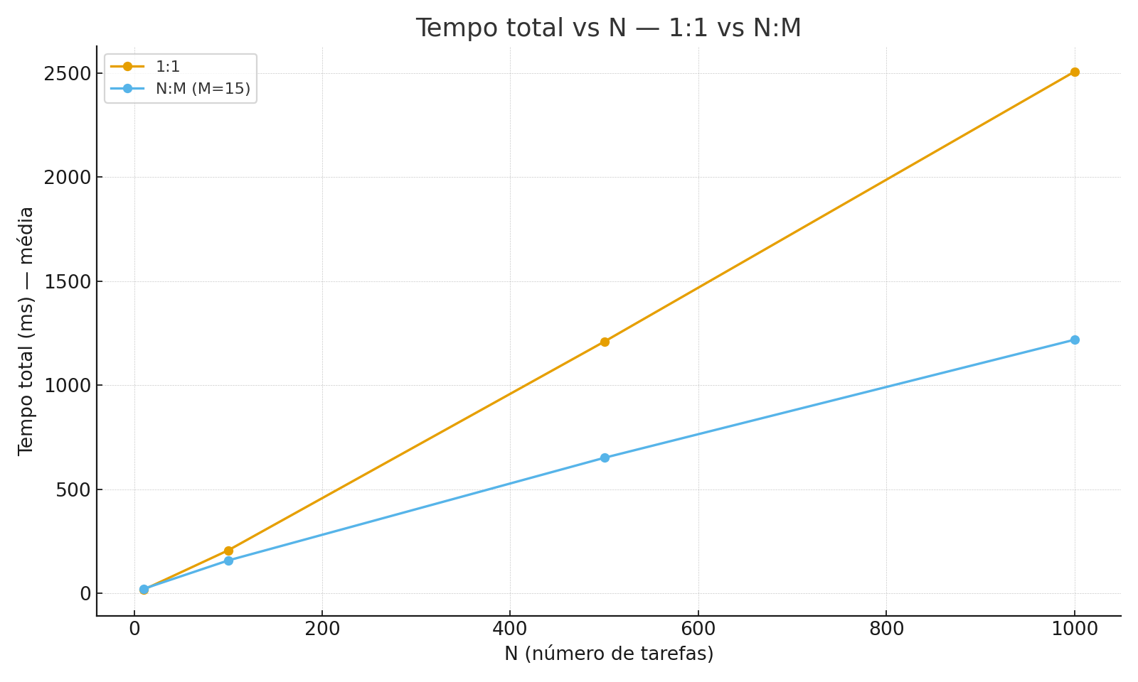

Speedup relativo (baseline: N:M, M=15):
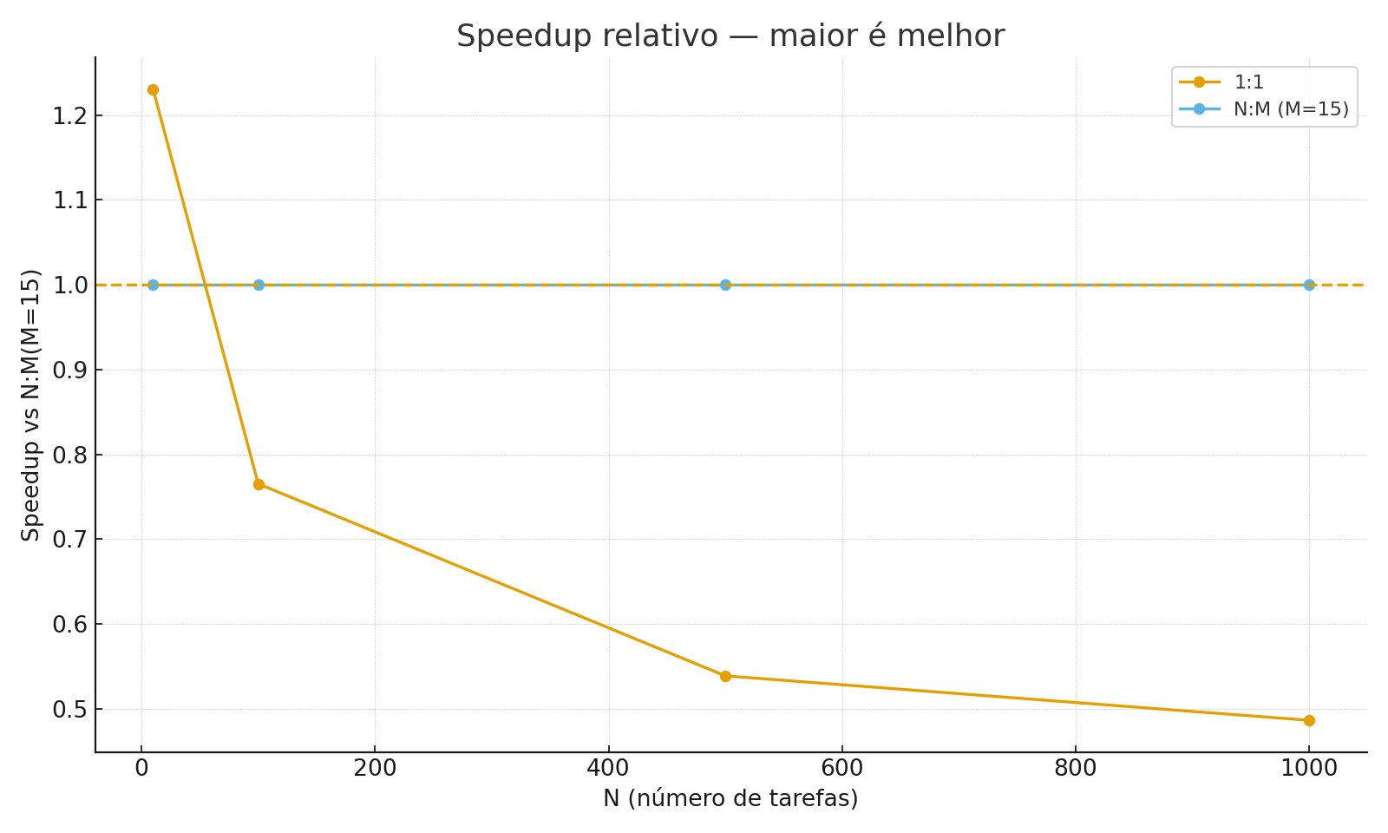

Análise
Observa-se que o modelo 1:1 apresenta ligeira vantagem apenas em N pequenos, onde o custo de criação e coordenação de threads ainda é baixo. À medida que N cresce (≥ 100), o modelo N:M com M=15 tende a superar o 1:1, pois evita a criação de centenas ou milhares de threads do SO ao multiplexar as tarefas em um conjunto fixo de workers. O comportamento é consistente com cargas CPU-bound simples: ambos os modelos esbarram no limite de núcleos, mas o N:M reduz overhead estrutural conforme N aumenta.

Conclusões
Nos experimentos realizados, o 1:1 foi ligeiramente mais rápido em N=10. A partir de N=100, o N:M (M=15) tornou-se mais vantajoso e manteve vantagem para N=500 e N=1000. Em termos práticos, recomenda-se 1:1 apenas para cargas pequenas ou quando a simplicidade de mapeamento for crítica. Para cenários com muitas tarefas concorrentes, o N:M com um número de threads do sistema alinhado aos núcleos disponíveis oferece melhor escalabilidade e menor tempo total. Como trabalhos futuros, sugere-se variar M (e.g., M ∈ {4, 8, 16, 32}) e repetir em máquinas com diferentes números de núcleos para identificar o ponto ótimo por hardware.

